HACI MEHMET AĞA CAMİ VE HAZİRESİ (TEKKE-İ CEDİD CAMİ)

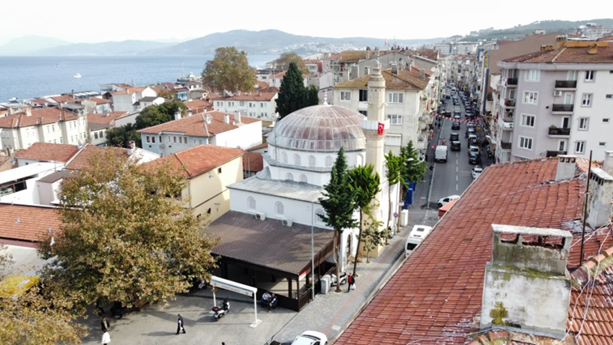

Mudanya ilçe merkezinde yer alan cami 1975 yılında geniş çaplı bir onarımla yenilenmiş olup, yalnızca minaresi özgün durumdadır. Kesme taştan yapılan minare, 1999 yılındaki depremde hasar görmüş ve şerefe üstü yenilenmiştir. Kare planlı caminin 1975 yılındaki onarımla düz olan çatısı kubbe ile örtülmüştür.
Cami güneyinde avlusuna girilen kemerli kapı üzerindeki kitabeden H. 1088 (M. 1677- 1678) tarihinde yapıldığı anlaşılmaktadır. Caminin haziresinde yer alan sekiz mezardan birinin başucundaki taştan bunun camiyi yaptıran Hacı Mehmet Ağa’ya ait olduğu anlaşılmaktadır.

HACI MEHMET AĞA MOSQUE AND GRAVEYARD (TEKKE-İ CEDİD MOSQUE)

Located in Mudanya downtown, the mosque was renovated with a large-scale repair in 1975 and only the minaret is in its original condition. The minaret, made of ashlar, was damaged in the earthquake in 1999 and the top of the minaret balcony was renovated. The flat roof of the square-planned mosque, which was repaired in 1975, has been covered with a dome.
It is understood from the inscription on the arched door entering the courtyard in the south of the mosque that it was built in 1088 A.H. (1677-1678 A.D.). It is understood from the tombstone at the head of one of the eight graves in the mosque's burial area that it belongs to Hacı Mehmet Ağa, who had the mosque built.

